2016年6月14日 第150号
gou 号
戦争する国づくりストップ！憲法を守り・いかす共同センター
文京区湯島2-4-4全労連会館 03-5842-5611 (FAX 5842-5620)
http://www.kyodo-center.jp mail: move@zenroren.gr.jp
憲法共同センターNEWS

2016年通常国会に提出された
戦争法廃止署名は1318万人‼
総がかり署名1291万人、総がかり以外26万人！
2016年通常国会に提出された「戦争法廃止」署名数の報告がありました。総がかり行動実行委員会の署名は1291万4852人分、総がかり行動実行委員会以外の同趣旨の署名は26万5887万人分。合わせて、1318万739人分の「戦争法廃止」署名が国会に提出されたということです。
選挙期間中も街頭宣伝でどんどん訴えよう！
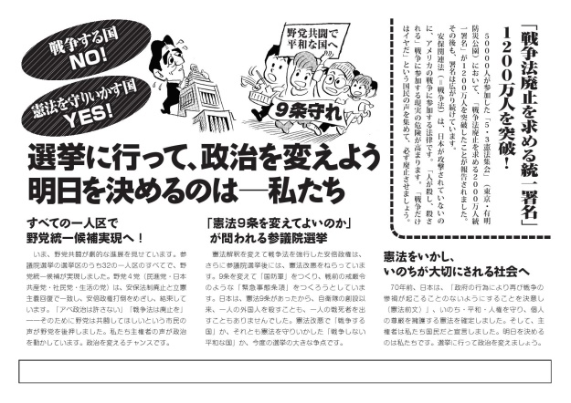
選挙期間中も街頭宣伝、チラシまき、署名活動はできます。どんどん街中、地域に出て訴えましょう。その際には「憲法共同センターが署名目標（1000万人）を達成し1003万人」「今国会に提出された署名数が1318万人」など、戦争法廃止署名が大きく広がっていることを対話の中でぜひ訴えてください。
7月チラシ・スポット、
選挙後7月中旬に配信予定です
毎月月末に配信している宣伝チラシPDFと宣伝スポット（参考例）は、参議院選挙後の7月中旬に配信することとなりました。それまでは、6月宣伝チラシPDFをご活用ください。公示後も使えます。よろしくお願いいたします。
「6.5全国総がかり大行動」各地のとりくみ
兵庫 明石、姫路、淡路で…署名宣伝、大集会開催
明石6月5日、「野党は共闘、選挙に勝とう」「アベ政治は許さない、早期の退陣を」のスローガンのもと、「総がかり行動明石」主催の市民大集会が明石公園芝生広場で開催、250人が参加しました。民進党・水岡俊一参議院議員、日本共産党兵庫県委員会・金田峯生さんのメッセージが冒頭紹介され、集会決議をあげた後、パレードを行いました。
姫路ピオレ前での「全国総がかり大行動inひめじ」には、31人が参加。リレースピーチや路上憲法ライブなど賑やかな宣伝の中、短時間にも関わらず185人の署名が寄せられました。
淡路全域「戦争法廃止・安倍政権の暴走を許さない淡路集会」は島内の労働組合・市民団体総結集で、昨年から４回目の集会を成功させました。洲本市民広場には120人が参加、島内の名士からのメッセージ紹介の後、坂本知可弁護士が安倍首相による危険な憲法改悪の動きを解説。淡路キリスト教連合会会長さんらがスピーチしました。その後、洲本市内をパレードしました。

〈お知らせ〉都内、７月「９の日」宣伝は７月１９日に開催
都内での７月「９の日」宣伝は、９日が投票日の前日ということで、７月１９日に開催することとなりました。第３火曜日宣伝と合わせてとりくみます。（下記日程参照）１９日は可能な限り、JR新宿駅西口の宣伝に集中していただきますようお願いします。すでに独自での宣伝を予定されている団体は、それぞれの宣伝カ所でのとりくみをお願いいたします。
当面の行動日程
安倍NO!新宿大宣伝
■日時／6月18日（土）15時00分～17時00分
■場所／新宿アルタ前 ■主催／安倍NO!実行委員会
市民連合・4野党党首 演説会★「19日」行動の前にぜひご参加ください。
■日時／6月19日（日）10時45分～11時20分
■場所／有楽町イトシア前 ■主催／市民連合、4野党
６月 「１９日」行動 全国各地でとりくみましょう！
＜東京都内＞「怒りと悲しみの沖縄県民大会に呼応するいのちと平和のための６．１９大行動」
■日時／6月19日（日）14時00分～15時30分
■場所／国会正門前 ★憲法共同センターは南庭エリアに集合してください。
■主催／総がかり行動実行委員会、国会包囲実行委員会
６月 第３火曜日行動 全国各地でとりくみましょう！
＜東京都内＞下記６カ所で予定しています。
■日時／6月21日（火）
①ＪＲ新宿駅西口 12時～13時
（全労連加盟単産（自治労連・国公労連・全教・年金者組合・生協労連以外）、全労連事務局、自由法曹団、民青同盟、全国革新懇、日本共産党）
②虎の門交差点（郵政本社ビル寄り） 12時15分～13時 （国公労連）
③ＪＲ四ツ谷駅前 12時30分～13時 （全教）
④御茶ノ水駅前 12時15分～13時 （民医連）
⑤大塚駅前 12時30分～13時 （東京地評、年金者組合など）
⑥千駄ヶ谷駅 12時～13時 （婦団連、婦民クラブ、生協労連）
★憲法共同センター構成団体、個人の方はお近くの宣伝カ所にご参加ください。
■主催／総がかり行動実行委員会
７月 「９日」行動
＜東京都内＞★第3火曜日宣伝と合わせて、19日に開催します。
■日時／7月19日（火）12時～13時
■場所／JR新宿駅西口
■主催／憲法共同センター、憲法東京共同センター
７月 「１９日」行動 全国各地で6.19沖縄県民大会に連帯したとりくみを！
＜東京都内＞「戦争法廃止、安倍内閣退陣 7.19国会前行動」
■日時／7月19日（火）18時30分～19時30分
■場所／議員会館前 ★憲法共同センターは国会図書館前に集合してください。
■主催／総がかり行動実行委員会

